Instrucciones para el registro y carga de los documentos
Si usted está interesado en colaborar con nuestra revista, tenga a bien seguir el siguiente instructivo. Grado Cero. Revista de Estudios en Comunicación, utiliza el Open Journal Sistem tanto para la carga de los documentos como para el desarrollo del proceso de revisión al que éstos son sometidos.

Paso 1: Registro
Para poder iniciar el proceso de carga de un documento, en primer lugar deberá REGISTRARSE en la página web.

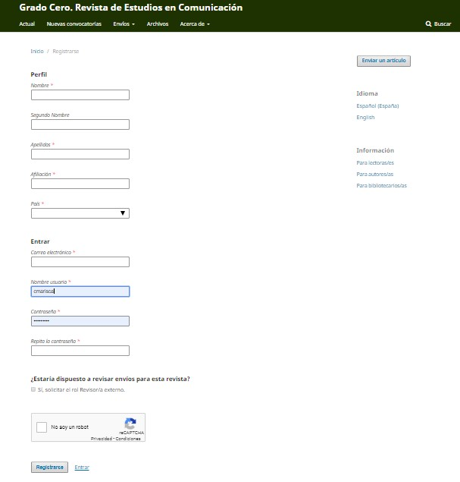
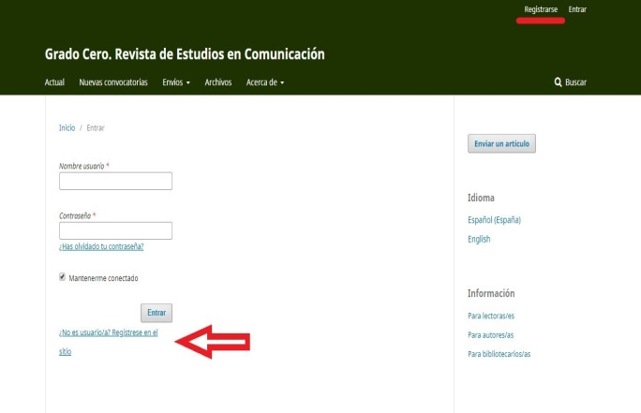

Paso 2: Realizar el envío

Una vez que haya completado el registro ingresará al OJS y se le ofrecerán una serie de opciones. A partir de ese momento puede seleccionar la que corresponde a la realización de un nuevo envío.
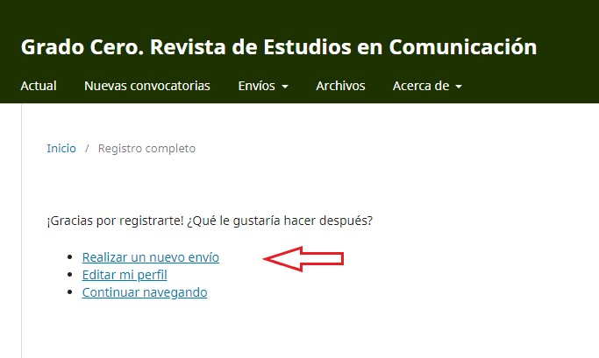

Paso 3: Complete el formulario y a continuación presione ‘Guardar y continuar’.

Nota importante: Para poder continuar con el envío deberá tildar cada uno de los ítems que se presentan en esta pestaña. Tenga a bien confirmar que el texto enviado se ajusta a los Lineamientos para autores/as. Sobre todo en lo que respecta al requisito necesario para garantizar la evaluación bajo la modalidad doble ciego. Para más información diríjase a la solapa ‘Envíos’ y ‘Pasos a seguir para garantizar la revisión a ciegas’.

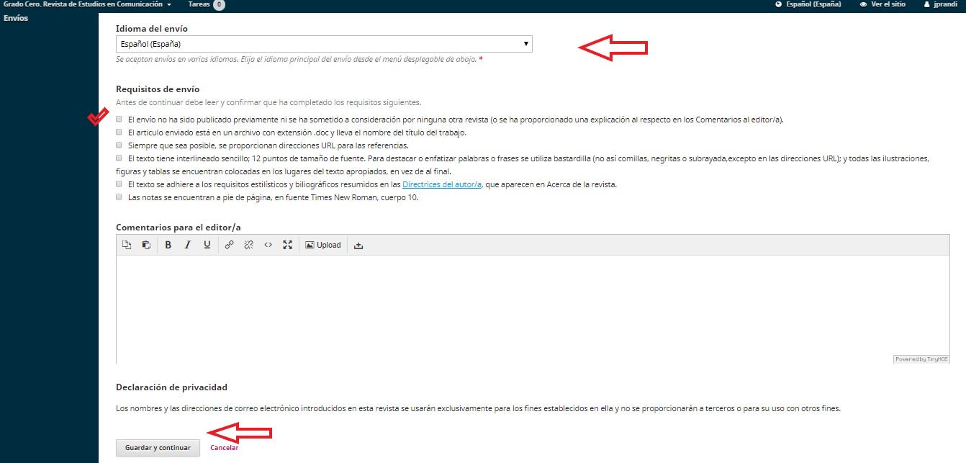
Paso 4: Subir el artículo

A continuación se abrirá una pestaña que le permitirá seleccionar qué tipo de archivo quiere subir. Seleccione la opción ‘Texto del artículo’ y haga click en el ítem ‘Subir fichero’ para seleccionar el artículo.

Nota importante: Recuerde que para poder realizar la evaluación por pares bajo la modalidad doble ciego, es necesario que usted envíe el artículo teniendo en cuenta los requisitos indicados en los lineamientos para autores/as. El nombre del autor/a deberá ser quitado de las propiedades del archivo, así como toda referencia interna a los autores/as deberá ser eliminada y reemplazada por la leyenda INFORMACIÓN ELIMINADA PARA GARANTIZAR LA REVISIÓN A CIEGAS. El artículo deberá ser cargado sin el nombre de los autores/as. Esta información deberá ser enviada en una carátula aparte.

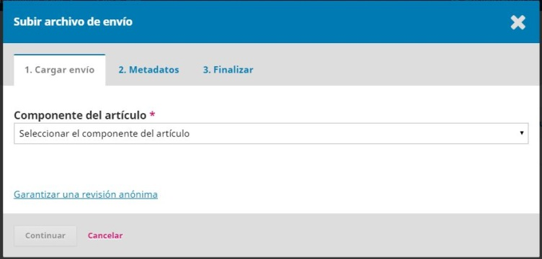
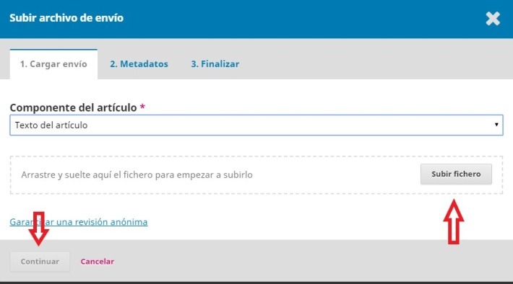

Paso 5: Cargue los metadatos

Una vez que haya terminado de cargar los documentos pulse el botón ‘guardar y continuar’. Se abrirá una nueva pestaña donde usted podrá cargar los metadatos de su envío. Complete todos los casilleros, resumen en español e inglés y palabras claves. Una vez que haya terminado, guarde las modificaciones y finalice el envío.

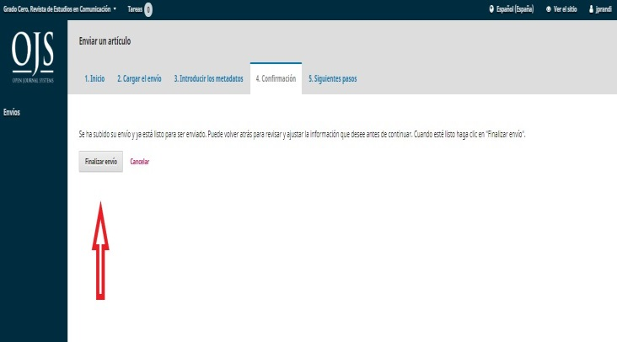
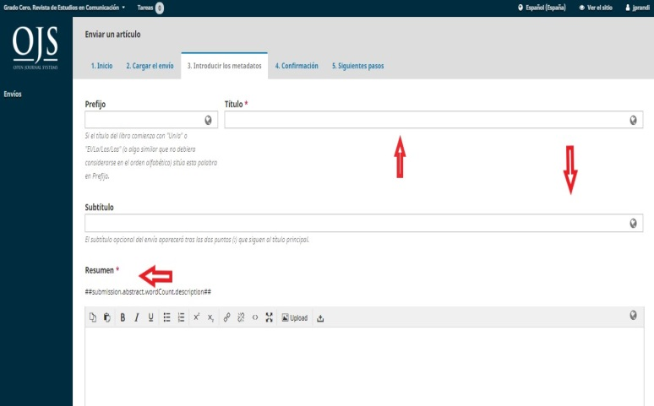

Paso 6: Finalizar el envío
Una vez finalizado el envío usted podrá crear un nuevo envío o bien hacer el seguimiento del que ya ha generado. Si decide ‘revisar el envío’ podrá ver en qué instancia del proceso de evaluación, edición y producción se encuentra. Todo el proceso de edición será notificado vía mail. Una vez evaluado su artículo podrá ser publicado, publicado con modificaciones o rechazado. En caso de que sean necesarias modificaciones, usted deberá volver a cargar las modificaciones pertinentes.
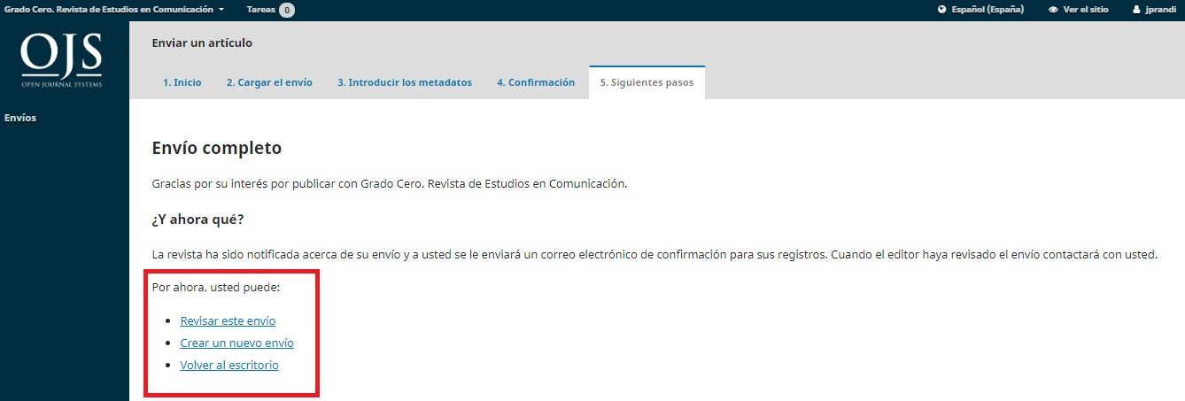

Instrucciones para subir las revisiones solicitadas

En caso de que se le haya solicitado producir modificaciones como condición necesaria para la publicación de su artículo, usted deberá seguir los siguientes pasos.

Paso 1: Ingrese nuevamente y selecciones su envío

Ingrese nuevamente a la página de la revista con su nombre de usuario y contraseña. Haga click en su envío. Se le abrirá una pestaña en la que figurará la decisión editorial.

Paso 2: Haga click en ‘Decisión del editor’ y a continuación cargue el archivo con las revisiones pertinentes.

Al hacer click en ‘Decisión del editor’, se abrirá un mensaje en donde se le notificará de la decisión editorial. En el cuerpo del mensaje encontrará un link en el que podrá descargar el resultado de la evaluación de su artículo para que le pueda hacer las modificaciones pertinentes. En caso de que no sean necesarias modificaciones el artículo pasará directamente a la fase de edición.
Realice las modificaciones y suba el archivo nuevo en la sección ‘Revisiones’ haciendo click en ‘subir ficheros’.
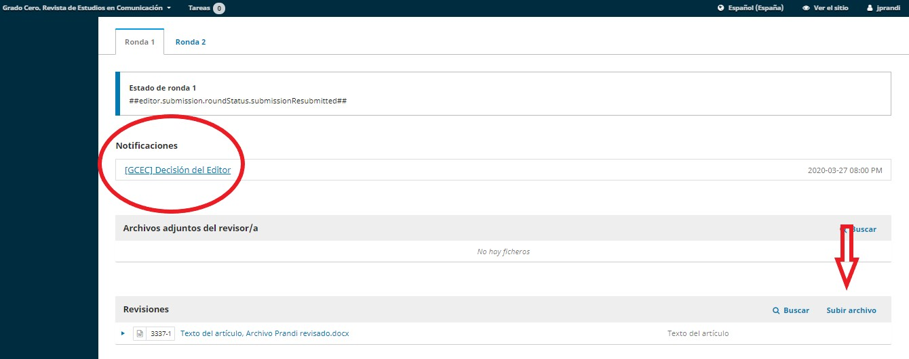
Si el envío es aceptado para su publicación volverá a recibir la notificación pertinente.

